**Ⅲ．実践編**

**１．管理職としての取組み　～明確な学校経営ビジョン～**

**（１）教育方針や課題等の「見える化」**

* 全教職員で教育方針や課題についての共通理解を図ることにより、「まとまりのある教職員集団」を形成する。
* 全教職員がそれぞれの立場の役割や対応の流れを理解できるよう、役割や「気づき」「校内支援委員会」「支援の実施」の流れを見える化する。
* 支援教育コーディネーターの役割を明確にし、コーディネーターを核とした校内支援体制を構築する。　等

<柏原市立国分小学校の取組みより>

**国分小学校　校内支援体制**

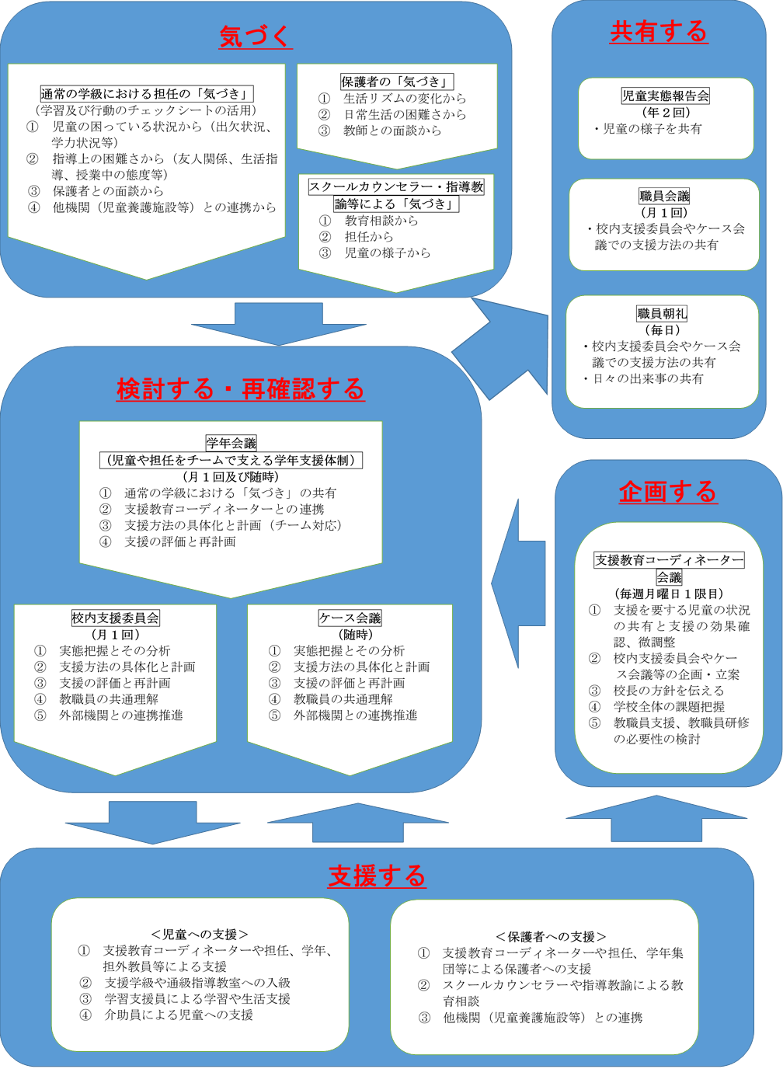



**ポイント**

　校長が課題を整理した一覧表を教職員に提示し、方針を示す。

**国分小学校　課題等の「見える化」**

* 学年会が活性化し、気になる児童生徒について、学年で議論する機会が増加。
* 学校体制として、「気づき」から「支援の実施」までの流れが定着。
* 教職員が支援教育コーディネーターの役割を理解し、コーディネーターの活動が円滑に進む。　等

期待される効果

**（２）校内組織の改編**

* 全体の方針を確認しながら、各分掌や学年会等を通して、教職員が自分の意見を表明する場面を多く設定し、全ての教職員が学校運営に参画できる組織づくりを行う。

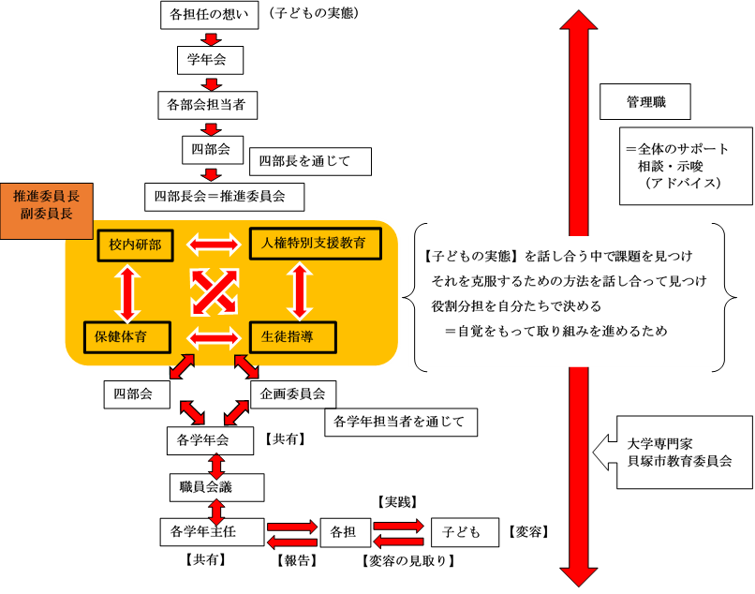<貝塚市立西小学校の取組みより>

**ポイント**

　主担者は、教職経験の浅い教員が担っている。ミドルリーダーの育成にもつながっている。

**西小学校　校内組織**

＊校内研究部・保健体育部・生活指導部・人権特別支援教育部の四部会の主担者（教職経験年数５～８年）を中心として、「推進委員会」を立ち上げた。

* 教職員が対等に意見を交わし、方針や具体的な取組みについてお互いに意見を出し合い練り上げることができる。
* 全教職員が児童生徒一人ひとりを見て、的確に手立てを検討する土壌ができる。　等

期待される効果

**２．学校組織としての取組み　～エビデンスに基づいた実践～**

**（１）児童生徒の実態把握**

**〇チェックシートの活用**

* 一定の基準があるため、課題が明確になり支援方法を具体的に考えやすい。
* 焦点が絞れるので、会議時間が短縮される。（チェックシートを用い、校内支援委員会やケース会議で検討）
* 経験の浅い教職員も、多面的に児童生徒を見る視点を持つことができる。（教職員の児童生徒の実態把握力の向上）　等

期待される効果

<柏原市立国分小学校の取組みより>



**（２）分析及び方針決定**

**〇実態把握を基に、学校全体・各学年の指導や支援のスタンダードを設定**

* 学校全体が落ち着き、学習に対する児童生徒の意欲が高まる。
* 発達障がいのある児童生徒だけでなく、すべての児童生徒にとって居心地の良い学習環境を整えることができる。（不登校の児童生徒の減少にもつながる。）　等

期待される効果

<富田林市立富田林小学校の取組みより>

**【富小スタンダード・チェックリスト表】**

**ポイント**

児童の視点に立ち、何に困っているのかということと、支援内容を連動させるとで、教職員が児童の顔を浮かべながら実践することができる。

連動している

|  |  |  |  |  |  |  |  |
| --- | --- | --- | --- | --- | --- | --- | --- |
|  | **内　容** | **なぜするのか** | **４月**  **月** | **７月** | **９月** | **12**  **月** | **３月** |
| **教室・学校**  **環境** | **☆黒板に時間割を書いておく。** | **見通しがないと不安** | **ポイント**  「なぜするのか」という項目を明示することで、その支援の意図が明確となり、支援が形骸化しない。 |  |  |  |  |
| **各授業のはじめに、授業の流れを黒板に書く。** | **見通しがないと不安** |  |  |  |  |  |
| **何をするかを絵や図、写真、文章などで示し、することを子どもが自分で気づけるようにしている。**  **（朝の準備、朝学タイム、準備物、掃除、給食等）** | **すべきことが明確になり、衝動性がある子も行動しやすい** |  |  |  |  |  |
| **☆叱る基準を明確にする。「許しません」の活用**  **（教室に掲示し、時々振り返る。）** | **自分ルールの子がいる**  **“なんで私だけ”を防止** |  |  |  |  |  |
| **☆黒板の周りには、掲示物を貼らない。棚は、カーテンなどで隠して、中が見えないようにする。** | **視覚過敏の子がいる** |  |  |  |  |  |
| **教師机、教卓の上は、きれいにしておく。** | **視覚過敏の子がいる** |  |  |  |  |  |
| **ものが常に落ちている状態にしない。**  **（ゴミ、帽子、体操服、プリント等）** | **落ち着いた、安心できる環境、刺激の軽減** |  |  |  |  |  |
| **子ども一人ひとりの机や椅子の高さを合わせている。**  **（漢字練習中などに、足が床についているかチェックする。）** | **授業により集中しやすくなる** |  |  |  |  |  |
| **座席は、子どもの状態によって一番落ち着ける場所に配置している。（廊下・窓側は、外が気になる子がいる。等）** | **授業により集中しやすくなる** |  |  |  |  |  |
| **☆掃除道具・給食などの片付け方を写真などで示す。（ぞうきん、ほうき、配膳台、エプロン袋　等）** | **視覚支援** |  |  |  |  |  |
| **スケジュールの変更は事前に伝え、視覚的にもわかるように配慮する。△口頭で伝える→○口頭＋時間割＋メモ　等** | **見通しが変わると不安に思う子がいる** |  |  |  |  |  |
| **床に印をつけ、机を整列しやすいようにする。** | **集中しやすい** |  |  |  |  |  |
| **収集場所や個人名、出席番号を貼り付け、持ち物の収納場所や置き方を明確にする。（ロッカー、水筒、帽子、お道具箱）** | **ルールの視覚化**  **どの子もわかる** |  |  |  |  |  |
| **授業**  **授業** | **静かな環境で学習できるようにしている。また、静かになってから指示を出している。　・グーサイン** | **聴覚刺激の排除**  **どの子もききやすい** |  |  |  |  |  |
| **☆子どもの実態に合わせて漢字にルビをふる。** | **読み書きが苦手** |  |  |  |  |  |
| **ことばの指示だけではなく、視覚支援を大切にする。**  **△のりとハサミとテープ出して→○言う＋書く/絵カード** | **耳で覚えるのが苦手**  **視覚優位の子がいる** |  |  |  |  |  |
| **必要なものだけ机の上に出すように促す。** | **刺激、手遊びを減らす** |  |  |  |  |  |
| **指示が理解できているかのチェックを行う。　・直接伝える**  **・ペアで確認　・Ａさんに言わせる　・黒板に書く　等** | **全員理解した状態で**  **スタートできる** |  |  |  |  |  |
| **板書を工夫する。・色の配慮　・ページ数　・書く量**  **・、の活用　　・書く位置を決める　・区切り線**  **・→で今見るべきポイントを示す。・写真、図の活用　等** | **字を書くのが遅い子への配慮、ぼーっとする子も授業に戻りやすい** |  |  |  |  |  |
| **☆次の時間の準備をしてから休み時間へ入る。** | **スタートがスムーズ** |  |  |  |  |  |
| **チャイムが鳴ったらイスに座って学習の始まりを待つルールを作る。** | **スタートがスムーズ**  **学習時間の確保** |  |  |  |  |  |
| **終わりのチャイムが鳴ったら授業を終わるように心がける。** | **見通しが変わり不安**  **休み時間の確保** |  |  |  |  |  |
| **学習の苦手な子に対して、ヒントカードや補助教材・教具を準備しておく。（全員が使ってもいいルールにする。）** | **どの子もわかる** |  |  |  |  |  |
| **☆学習の中で全員が参加できる場面を必ず1つは作る。** | **授業に参加するきっかけになる** |  |  |  |  |  |
| **リ・スタートの時間を取る。・フラッシュカード　・背伸び**  **・動く機会　・クイズ　・コグトレ(※１)　・顔をふせる　等** | **集中が続かない子どもがいる** |  |  |  |  |  |
| **ペア学習、グループ学習を充実させる。**  **（意見交換、学び合い　等）** | **子ども同士がつながる**  **参加できる機会：増** |  |  |  |  |  |
| **動きを入れる。（全員立ってください。３つ考えられた人から座って、ノートに書きましょう。　等）** | **集中が続きやすくなる** |  |  |  |  |  |
| **子ども対応** | **子どものテンションが上がり興奮してきたときには、教師はトーンを落として冷静に対応する。** | **子どもを落ち着かせる** |  |  |  |  |  |
| **指示は、具体的に行う。×ちゃんとしなさい**  **○ごみを１０個ひろう　△よい姿勢→○姿勢の見本を提示** | **どの子もわかる** |  |  |  |  |  |
| **指示は、禁止ではなく、期待する行動で行う。**  **×そこうるさい→○静かにしましょう** | **正しい行動への注目が増える** |  |  |  |  |  |
| **子どもに指示したことについては、評価を入れる。**  **○Ａさん、すぐ先生の顔を見ました　○手でＯＫサイン** | **正しい行動に注目する。** |  |  |  |  |  |
| **できにくい子どもの努力だけを取り上げるのではなく、他の子どもの努力も同じように認める。** | **周りの子を育てる** |  |  |  |  |  |
| **人それぞれ得意なこと、苦手なことがあるということを周りの子どもが理解できるように努める。** | **周りの子を育てる** |  |  |  |  |  |
| **子ども理解** | **子どもの行動の理由や原因を理解するように努めている。**  **×立ち歩くので悪い→○なぜ立ち歩く？**  **×ルールを守れず、暴力を振るう子→○なぜ暴力に頼る？** | **困る子どもではなく、困っている子どもという視点を持つ** |  |  |  |  |  |
| **LD、ADHD、自閉症スペクトラムなどの発達障がいについて正しく理解するように努めている。** | **子どもの問題行動の原因をつかむことが可能** |  |  |  |  |  |
| **レディネス** | **☆ビジョントレーニングを毎日行う。** | **目の見え方に課題** |  |  |  |  |  |
| **正しい座り方、字を書くときの姿勢、えんぴつの持ち方、字の書き方等について、具体的に指導する。** | **集中、理解力アップ**  **字がきれいになる** |  |  |  |  |  |

**◎：常にできている　○：できている　△：できていない**

**☆が付いた項目：富小スタンダード**

**※参考書 コグトレ　みる・きく・想像するための認知機能強化トレーニング　三輪書店**

**（３）実行**

**〇どの子もわかる授業づくり**

<富田林市立富田林小学校の取組みより>　2年生算数科において

当該クラスの児童の実態

**ポイント**

　「児童アンケート」より、児童の授業での困り感や苦手意識を把握するとともに、各クラスの課題や傾向を知ることができる。

○ まわりのいろいろな音が聞こえて気になる児童が多い。

　○ 言葉だけで質問されるとわかりにくい児童が多い。

　○ 授業中に、つい体が動いてしまう児童がやや多い。

**≪ ステップ1 ≫ クラス全体への支援や配慮**

　【授業全体における手立て】

・本時の流れが把握できるよう提示し、見通しをもって活動に取り組める。

　【聞くための手立て】

　　・聞くときは、ハンドサインを使い、静かな環境を作る。

　　・イラストを貼り付けたうちわを示すことで、視覚的に指示を出し姿勢を整えさせる。

　【話すための手立て】

　　・ペア活動で意見を聞き合い、自分の考えに自信をもち、解決の糸口となるようにする。

　【推論するための手立て】

**ポイント**

　すぐに個別の支援を検討するのではなく、クラス全員がわかる授業づくり＝ユニバーサルデザインを取り入れた授業づくりを検討することが大切。

　　・ヒントカードを用意し、見通しをもたせる。

　　・タブレットＰＣを使い、視覚的に理解しやすくする。

**≪ ステップ２ ≫ 個別の支援や配慮**

A児の課題と傾向：注意散漫・姿勢の保持

　（様子及び配慮）　ある程度の学力も学習意欲もあるが、思ったことをすぐに口にしたり、自分が今したいことをする時がある。集中力も低い。静かな空間を作ることや、ハンドサイン、無音での説明等を入れ、話す時と静かな時を使い分けている。タブレットPCを使用したり、リ・スタート（仕切り直し）を入れることで集中力が続くようにしている。

　B児の課題と傾向：見通し・集中力・言葉の理解

　（様子及び配慮）　一生懸命取り組んでいるが、特に算数においては理解が難しい時がある。机間指導の際に、かみ砕いて伝えたり、ヒントカードを配布し、遅れのないようにしている。リ・スタートや視覚的な説明を多く入れることで、理解しやすいように進めている。

　C児の課題と傾向：見通し・言葉の理解・数的な感覚

　（様子及び配慮）　書字や数的感覚、言葉での理解が難しく、通級指導教室に通っている。日頃から、書く量をコントロールしたり、ヒントカード、個別指導を多く取り入れたりしている。特に、視覚的な説明を多く入れ、学習を進めやすい環境にしている。